**闵行法院音视频管理系统（升级改造）采购需求**

## 项目背景

2014年最高人民法院又下发了《人民法院科技审判法庭系统建设规范》，对于地方各级人民法院新建、扩建、改建的审判法庭做出了进一步的规范要求。2015年3月上海高院《上海法院高清审判法庭庭审系统建设规范》，对原有标清科技法院进行升级改造。

2021年5月底，最高人民法院下发《科技法庭信息化建设规范》，对法庭建设进一步进行全方位指导完善，提出了科技法庭对视频支持的要求。

2021年最高人民法院下发《人民法院信息化建设五年发展规划（2021-2025）》其中重点任务（39）以标准化主线推进重要业务场所的智慧化升级。

2023年2月，国务院发布《数字中国建设整体布局规划》，引起讨论热潮。数字中国建设的目标是以信息化、智能化、网络化等手段，推动各行业的数字化转型，其中，构建数字经济体系和数字社会体系是政策措施的重点内容。

当前“十四五”时期是我国全面建设社会主义现代化国家新征程、向第二个百年奋斗目标进军的第一个五年。人民群众日益增长的司法需求对智慧法院建设工作提出了多元化需求，最高人民法院也确定了人民法院4.0版和智慧法院五个新形态的新任务。为了更好地统筹和指导全省智慧法院建设，全面落实《国家信息化发展战略纲要》《最高人民法院关于深化人民法院司法体制综合配套改革的意见—人民法院第五个五年改革纲要（2019－2023）》对智慧法院建设的总体要求，确保完成《人民法院信息化建设五年发展规划（2021-2025）》的建设任务，以信息化促进审判体系和审判能力现代化，努力让人民群众在每一个司法案件中感受到公平正义。

## 建设方案

### 建设目标

本项目建设目标通过利用本院智慧法院建设成果，建设和推广高清庭审工作，满足最高法院《科技法庭信息化建设规范》统一高清庭审标准化建设要求。

通过利用多媒体技术、通信技术、数字视频技术和计算机网络技术，为法官、书记员和当事人等提供高清视频辅助支持，实现法官、当事人以及辩护律师等多方参与人参与诉讼过程体验提升，同时详实地记录庭审全过程。

本项目以最高院和上海市法院相关技术规范为依据，结合自身的实际情况和具体需求，建设符合要求同时具备自身技术特点的庭审系统。。

### 建设内容

根据最高院《科技法庭信息化建设规范》和上海高院《上海法院高清审判法庭庭审系统建设规范》等指导文件及技术要求为依据，结合业务的实际情况和项目具体需求，在闵行法院建设6个融合科技法庭，部署相关庭审信息化设备及布线系统。包括视频采集处理系统、庭审发言及扩声系统、庭审智能辅助系统、融合庭审系统、布线系统及其他配套设施。

### 整体架构

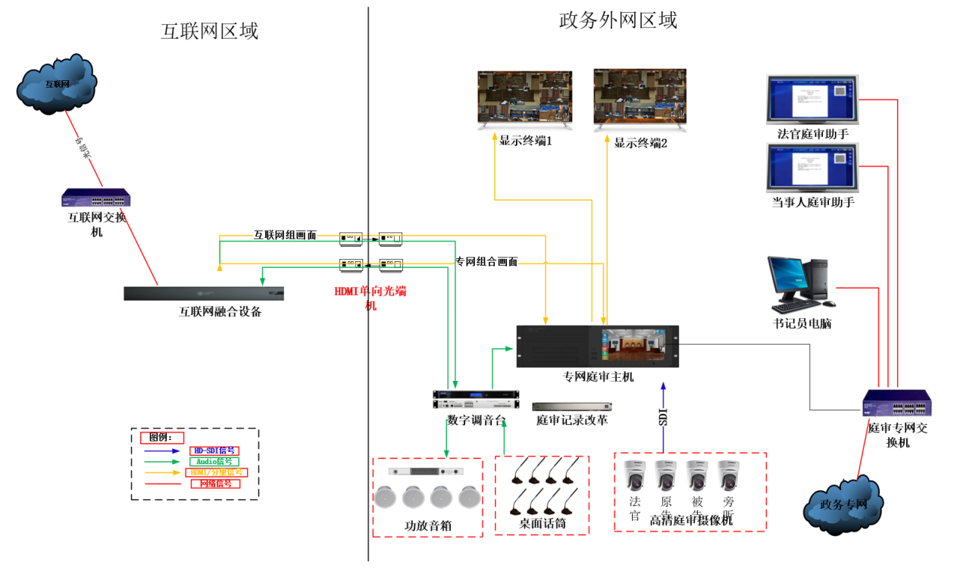

### 技术要求

融合庭审系统提供本地、远程、互联网多种场景的混合庭审模式，支持审判人员在法庭中，当事人、证人、诉讼代理人可本地参与庭审，也可以通过互联网参与庭审；刑事案件时，刑事被告、嫌疑人、证人可通过专网远程端参与庭审（看守所、监狱、质证室），以上参与庭审的方式可以混合使用，满足不同的参与庭审的诉求。本次项目支持现有庭审线下庭审、互联网功能，实现跨网庭审服务。

本次融合法庭建设包括视频采集处理系统、庭审发言扩声系统、庭审智能辅助系统、融合庭审系统、布线系统及其他六部分组成。

1.视频采集处理系统

部署庭审主机和庭审摄像机，分别对应法官席、原告席、被告席和全景，满足对法庭区域视频全覆盖、无死角的要求，并分别采集、独立编码。

视频采集输出分辨率：不小于1920×1080；

视频画质要求：画面水平清晰度不低于1080P，图像流畅，无明显停顿、马赛克现象,合成画面任意两幅画面之间的同步时间差不超过50ms；

2.庭审发言及扩声系统

部署法庭庭审发言及扩声系统，全面覆盖法庭所有相关席位。包括桌面话筒、音响功放、音响、电源时序器和音频处理设备等。

3.庭审智能辅助系统

法官可通过庭审法官辅助终端实时查看书记员笔录，通过部署高院统一下发的庭审智能辅助系统，可实现庭审笔录、笔录查看、庭审直播视频查看、庭审交流、资料调阅、内部通讯录查看等功能，以提高法官和书记员的庭审效率。主要包括庭审法官、书记员及当事人终端电脑等设备。

4.融合庭审系统

建设跨网融合庭审系统，将法庭打造成具备线上线下和跨网庭审的多功能科技法庭，使得法官在任意一间科技法庭内都可以进行融合庭审。包括HDMI视频传输通道、网上庭审展示终端等设备。

5.布线系统

配置接入交换机用于庭审主机接入控制网，以及其它网络音频及控制系统的接入；各个子系统的弱电布线工作。

6.其他

配置庭审公告一体化屏、电子签名板等。需部署上海法院融合庭审系统等实现庭审系统对接功能。

## 工程范围

本项目中标单位需要负责项目范围内各系统的深化设计、材料设备采购、试验、加工制作、保管、运输、安装、测试、清洁、产品保护、系统集成、配合验收、保修、培训、售后服务等工作，具体包括以下内容：

负责本次招标范围内各子系统的采购、安装、系统调试等所有内容；

负责系统的实施和工程协调管理；

负责系统的调试、试运行、竣工验收，并根据建设单位的要求完成本项目所需的整体联动调试等；

负责系统的竣工资料的收集、编制和管理，提交各个子系统以及与相关专用软件系统的联动测试和调试报告、系统操作规程、系统维修或保养手册、用户操作手册等；

根据国家相关规定、技术规范等提供院方系统设备的使用人员培训及后续维修保养服务；

满足所有设计与工程规范要求；

实施期间，接受建设单位及监理单位的监管；

在实施期间，服从建设单位通过工作指令单、设计变更单下达的其它相关工作内容；

质保期对系统的运维保障。

## 系统建设清单

|  |  |  |  |  |
| --- | --- | --- | --- | --- |
| 序号 | 名称 | 技术指标要求 | 数量 | 单位 |
| 1 | 法官终端电脑 | 产品性能指标不低于以下参数：法官终端电脑CPU：八8核,主频2.7GHz ；内存：8GB；硬盘：256GSSD；显卡：1G独显，23.8英寸显示器，光驱，配操作系统，流式/版式软件，杀毒软件； | 18 | 台 |
| 2 | 当事人终端电脑 | 产品性能指标不低于以下参数：当事人终端电脑CPU：八8核,主频2.7GHz；内存：8GB；硬盘：256GSSD；显卡：1G独显，23.8英寸显示器，光驱，配操作系统，流式/版式软件，杀毒软件； | 12 | 台 |
| 3 | 话筒 | 产品性能指标不低于以下参数：音体：电容式 指向：心型单向指向性 频率响应：85Hz-10KHz 开通灵敏度：-38dB 信燥比：≥70dB（KHz,1Pa） 幻象供电：Dc48V或两节AA1.5V电池 指示灯：红色 尺寸：450mm | 54 | 支 |
| 4 | 音频处理设备 | 产品性能指标不低于以下参数：音频处理设备-音频输入通道： 支持12路独立卡侬头接口的音频输入。满足同时采集12路麦克风的音频数据。支持12路独立电位器旋钮，增益范围：0dB ~ 53dB 。可独立调节各音频采集通道的增益大小。频率响应范围：22Hz to 22kHz(+/-0.1dB)。动态范围：100dB；信噪比：-100dB；输入阻抗：1.8K 欧；输入电平：平衡 +4dBu / 非平衡 -10dBV； 音频输出通道： 支持12路大三芯接口音频平衡输出，可连接耳机、音箱、调音台等使用。支持1路混音输出。满足12路到任意1路的混音，用于非平衡混音输出。带有音量控制旋钮，调节混音输出大小。带屏蔽层的RJ45网口，抗干扰性强，支持数字音频输出。网络接入后台，并实现与科技法庭的音频设备无缝对接。频率响应范围：22Hz to 22kHz(+/-0.1dB)；动态范围：100dB；信噪比：-100dB；输出阻抗：100 欧； | 6 | 台 |
| 5 | 电子签名板 | 产品性能指标不低于以下参数：支持手写电子签名，支持xc操作系统。 | 6 | 个 |
| 6 | 视频光端机 | 产品性能指标不低于以下参数：HDMI视频传输信道 3路 光纤 输入光中心波长 多模（850nm）;单模（1310nm，1550nm）  发射功率 －9.5～－3dBm平均光功率@850nm  光接收灵敏度 －15dBm平均光功率@850nm  传输码速率 3G Hz  传输距离 1米～2000米多模光纤 1米～10公里单模光纤 电源部分 供电方式 内置电源  适应电压范围 AC220V  功耗 <10W  光纤接口 单模单纤FC光纤接口 操作环境 工作温度 0～55℃  存储温度 -20～70℃  湿度(无凝结) 0～95% 机体属性 尺寸(长×宽×高) 19英寸宽，1U高 | 6 | 台 |
| 7 | 庭审主机 | 详见“重要产品技术指标要求” | 6 | 台 |
| 8 | 庭审摄像机 | 详见“重要产品技术指标要求” | 24 | 个 |
| 9 | 摄像头支架 | 产品性能指标不低于以下参数：摄像头支架 | 24 | 个 |
| 10 | 音响功放 | 产品性能指标不低于以下参数：音响功放： 1.额定输出功率：2x350W@4R；2x180W@8R 2.保护：过载、短路、过压、欠压保护 3.供电电压：220V 50Hz | 6 | 台 |
| 11 | 音响 | 产品性能指标不低于以下参数：音响： 1.阻抗：8Ω 2.额定功率：≥120W | 12 | 个 |
| 12 | 电源时序器 | 产品性能指标不低于以下参数：电源时序器-控制数量及容量：后面8路10A可控，前面1路直通 | 6 | 台 |
| 13 | 交换机 | 产品性能指标不低于以下参数：上行端口速率：千兆 下行端口速率：千兆 端口数量：≥16口 端口类型：电口 | 6 | 台 |
| 14 | HDMI长距离传输器 | 产品性能指标不低于以下参数：HDMI长距离传输器：连接线：HDMI 转换线：HDMI转RJ45 | 12 | 套 |
| 15 | 网上庭审展示终端 | 产品性能指标不低于以下参数：网上庭审展示终端-分辨率：4K（3840*2160） 55英寸 4K 智能电视 HDMI接口，支持电源加电自动唤醒 | 12 | 台 |
| 16 | 电视支架 | 产品性能指标不低于以下参数：电视支架，国产定制，壁挂，摇臂 | 12 | 套 |
| 17 | 机柜 | 产品性能指标不低于以下参数：机柜600*600标准机柜≥18U | 6 | 台 |
| 18 | 书记员终端电脑 | 产品性能指标不低于以下参数：书记员终端电脑CPU：八8核,主频2.7GHz；内存：8GB；硬盘：256GSSD；显卡：1G独显，23.8英寸显示器，光驱，配操作系统，流式/版式软件，wps/杀毒软件； | 6 | 台 |
| 19 | HDMI长距离传输器 | 产品性能指标不低于以下参数：HDMI长距离传输器：连接线：HDMI 转换线：HDMI转RJ45 | 6 | 套 |
| 20 | 庭审公告一体化屏 | 产品性能指标不低于以下参数：庭审公告一体化屏-21.5吋高清屏,LED背光；显示分辨率：1920*1080；250cd/m2；单机版本；包含公告屏软件部署对接 | 6 | 块 |
| 21 | 线材辅材 | 线材辅材-包括音视频、VGA、控制、电源等线缆，以及接头、管槽、辅材等 | 6 | 批 |
| 22 | 融合法庭部署 | 上海法院统一融合庭审系统部署 | 6 | 项 |

## 主要设备技术参数

### 庭审主机

▲具备≥8寸液晶触控屏；（需提供产品界面截图、产品彩页、产品说明书、产品白皮书或第三方CMA认证的检测机构出具的检测报告等证明材料）

▲≥6路3G-SDI数字高清摄像机接入，≥4路DVI可兼容VGA/HDMI/DVI/信号接入;≥6路HDMI接口；支持最大1080P信号输入（需提供产品界面截图、产品彩页、产品说明书、产品白皮书或第三方CMA认证的检测机构出具的检测报告等证明材料）

支持≥6路数字高清视频信号DVI接口输出，并可兼容HDMI、DVI、VGA信号输出;支持≥3路HDMI数字高清视频信号输出（HDMI输出分辨率最大4K30）。

具备内置矩阵，支持多路信号的同步切换，SDI支持1080P60高清视频信号，HDMI支持4K30高清视频信号

≥12路麦克风接入端口，提供48V幻象电源；

支持语音激励功能，自动将对准发言人的摄像机画面切换到画面分割模式中的主画面窗口；

≥4路线性音频输入接口，用于音频输入；

≥3路线性音频输出端口；每路输出都带有音量、音调调节等功能；

▲支持调节合成画面尺寸，支持4K、2K、1080P、720P、D1分辨率编码，合成画面帧率支持30fps、45fps和60fps可设置；（需提供产品界面截图、产品彩页、产品说明书、产品白皮书或第三方CMA认证的检测机构出具的检测报告等证明材料）

具有人声变音处理功能

内置数字音频处理器，支持反馈消除AFC、回声消除AEC、背景自动降噪ANC等功能，提供专业级音频效果；

具备硬件高清图像合成器，可提供2/4/6/8/9等多种合成画面格式，合成画面分辨率支持1080P与4K；

支持两路不同图像输出；

支持≥4路远程1080P格式解码能力，可用于远程提讯、远程三方庭审（嫌疑人、公诉人均在远端）；

▲支持H.323协议，可以与视频会议系统互联互通。满足不同类型远程开庭、远程提讯的应用； （需提供产品界面截图、产品彩页、产品说明书、产品白皮书或第三方CMA认证的检测机构出具的检测报告等证明材料）

▲支持对多种视频智能分析（证人保护、庭纪监督、区域看防、视频诊断、异常行为检测、姿态检测）的算法进行详细的参数配置，支持视频窗口绘制待检测区域；（需提供产品界面截图、产品彩页、产品说明书、产品白皮书或第三方CMA认证的检测机构出具的检测报告等证明材料）

视频输出格式：支持H.264和H.265编码，支持MPEG4文件存放格式；

音频输出格式：支持AAC文件存放格式；

可通过网络采用浏览器以WEB页面方式对主机进行远程控制、管理、系统升级；

具备双网口；

内置硬盘，提供主机庭审数据备份功能；

### 庭审摄像机

▲1080P高清摄像机，采用1/1.8英寸200万像素高性能传感器（需提供产品界面截图、产品彩页、产品说明书、产品白皮书或第三方CMA认证的检测机构出具的检测报告等证明材料）

支持高清分辨率输出；

▲支持不低于12倍光学变倍，支持3D数字降噪，信噪比≥55dB（需提供产品界面截图、产品彩页、产品说明书、产品白皮书或第三方CMA认证的检测机构出具的检测报告等证明材料）

支持强光抑制，支持SDI和网络接口音视频输出。

水平视场角93.5°(w)~34°(t)

水平转动范围0-360°，垂直转动范围0 ~ 90°

▲预置位数量最大支持512，支持水平垂直翻转（需提供产品界面截图、产品彩页、产品说明书、产品白皮书或第三方CMA认证的检测机构出具的检测报告等证明材料）

支持1路音频输入，1路音频输出，支持音量调节，支持哑音、静音、混音设置

支持H.264/H.265视频编码

支持SDI高清输出

## 系统建设要求

本次采购项目需适配上海法院统一使用的融合庭审系统，纳入上海法院融合庭审系统进行统一管理，满足融合庭审的相关使用要求。

## 建设周期

自合同签订之日起3个月内完成项目建设并通过验收，其中包括1个月的试运行。

## 实施人员要求

本项目技术环境复杂，且涉及多单位部门的协调，因此要求项目组成员具有较强的组织协调能力，应重复考虑本项目的复杂程度及实施要求，合理配置项目实施团队，具体要求如下：

1.要求明确实施团队的组织架构及各成员的分工职责；

2.要求项目经理、项目组成员，需要是与投标供应商签订正式劳动关系的员工，需提供项目人员最近一季度任意一个月的社保缴费证明。

3.项目经理要求：投标供应商应优先选派具备以下能力的人员作为项目经理，要求包括且不限于：具有本科及以上学位；具有高级工程师证书；具有10年以上信息化从业经历；至少担任过一个类似本项目的项目经理管理经验。

4.项目组成员要求：为保证项目顺利实施，投标供应商应配备合理数量及丰富业绩的专业技术管理人员及项目组成员。

## 售后服务要求

系统提供3年免费的保修服务，保修日期从系统验收之日起开始计算。

系统建设完毕后，提供技术支持和保障服务；工作时间半小时响应，如有紧急或重大情况发生，需增派工程师提供现场服务；非工作时间2小时响应（上门服务），供应商应合理配备备件库，应具备一定数量的备品备件，以保证出现系统故障时能及时到达并于48小时内修复或提供备品备件保障系统正常运行。

提供系统的技术培训、系统扩充、升级方面的技术支持服务。

## 其他要求

供应商具有质量管理体系认证、信息技术服务管理体系认证、信息安全管理体系认证的优先考虑。